Отчет о проделанной работе МБУ ДК «Восток»
за период с 03 марта по 09 марта 2025 года

06.03 прошел вечер отдыха для людей старшего поколения, при участии клубного формирования «Серебряный возраст». В преддверии празднования Международного женского дня, ведущая провела множество интересных конкурсов. Естественно, не обошлось и без зажигательных танцев.
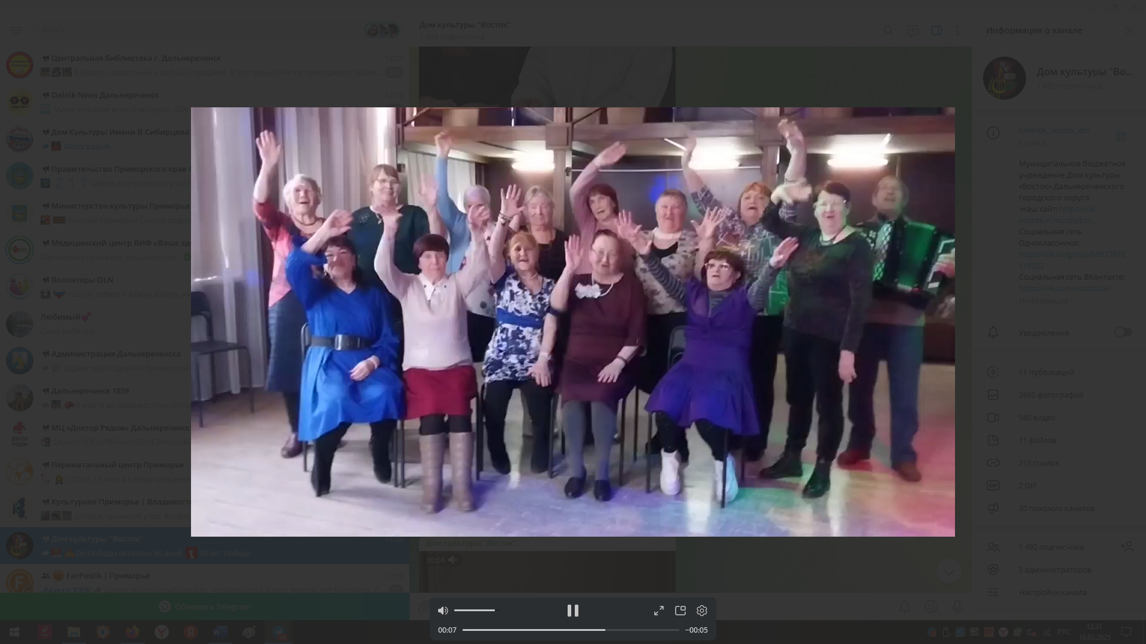
08.03 в актовом зале Дома культуры «Восток» прошел праздничный концерт «Очарование женщины», посвященный празднованию Международного женского дня. В программе мероприятия были яркие выступления творческих коллективов, музыкальные номера и танцевальные постановки, которые подарили всем присутствующим море положительных эмоций.
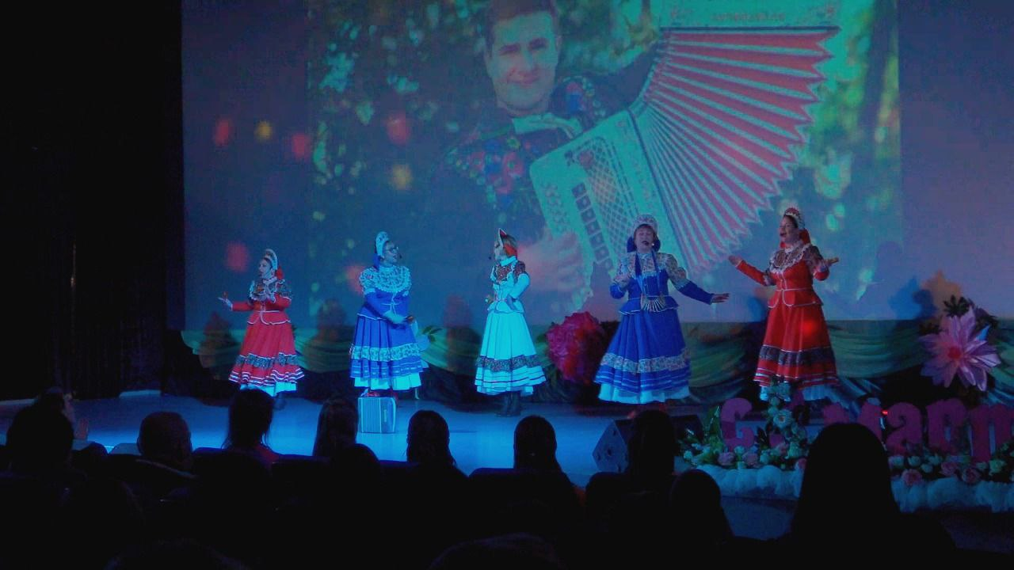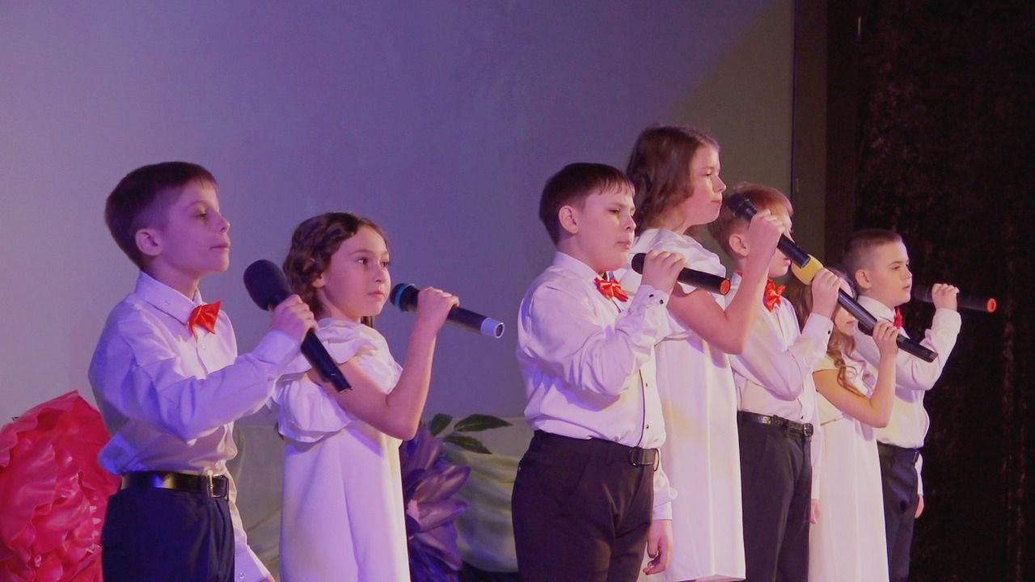
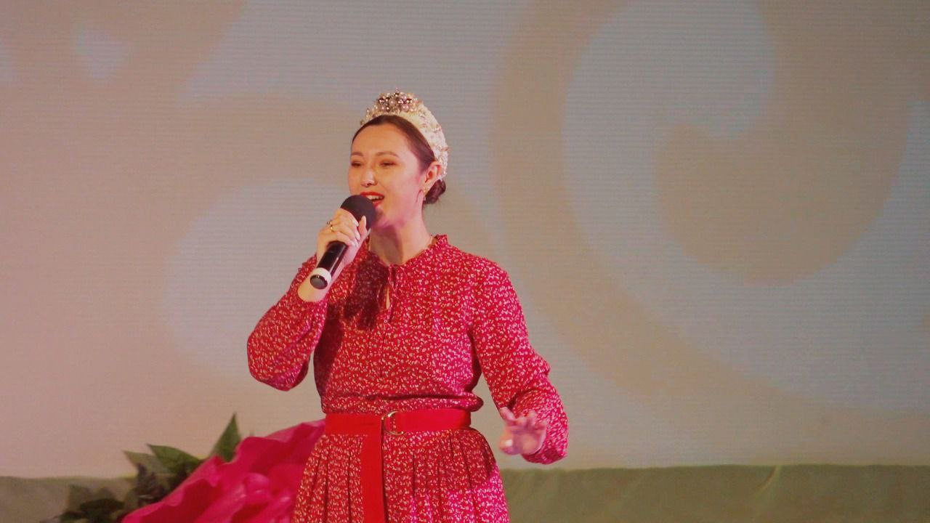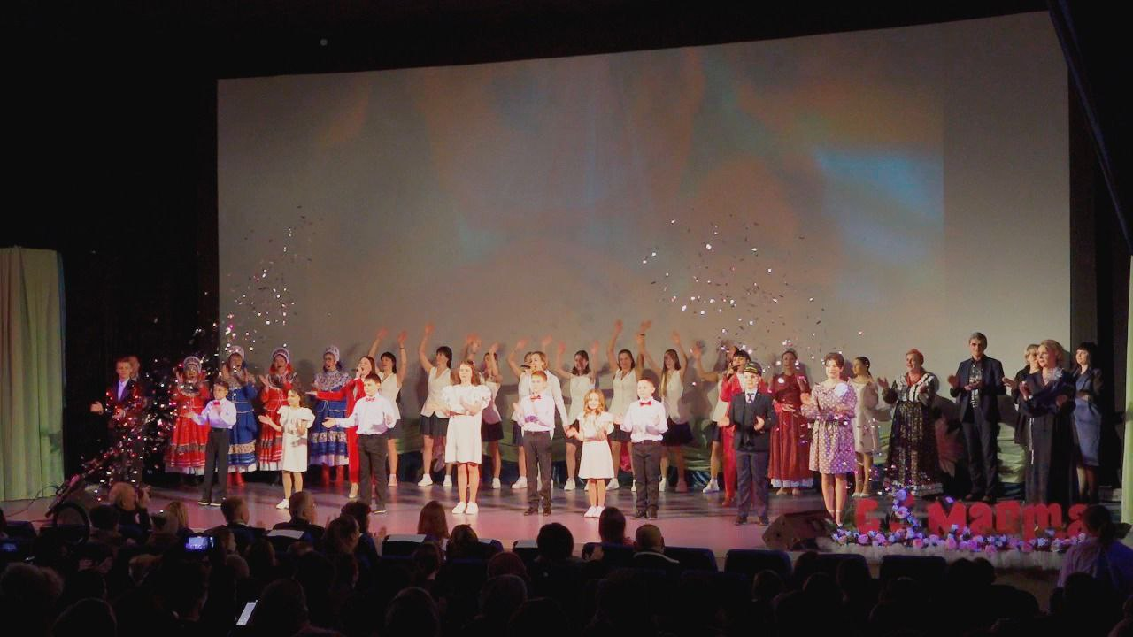

Дом культуры имени В. Сибирцева
03.03 в фойе Дома культуры имени В.Сибирцева оформлена фотовыставка «Даманская сталь». Она посвящена событиям на о. Даманский. Каждый снимок на стенде рассказывает о том, что происходило в те дни на границе.
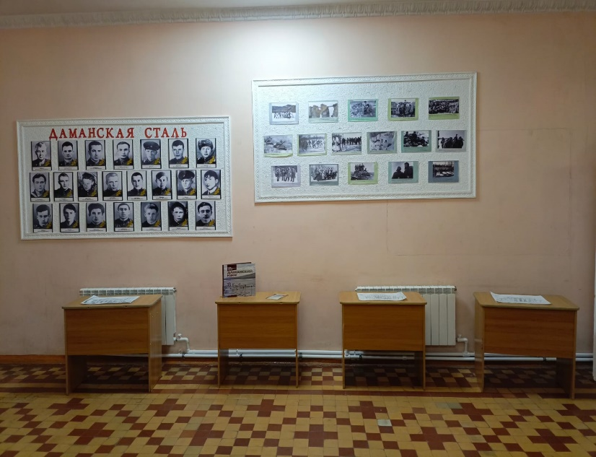

04.03 в Доме культуры имени В.Сибирцева прошел мастер-класс по изготовлению праздничной открытки, в технике объёмной аппликации «Для милой мамы!». Мероприятие прошло накануне Международного женского Дня.
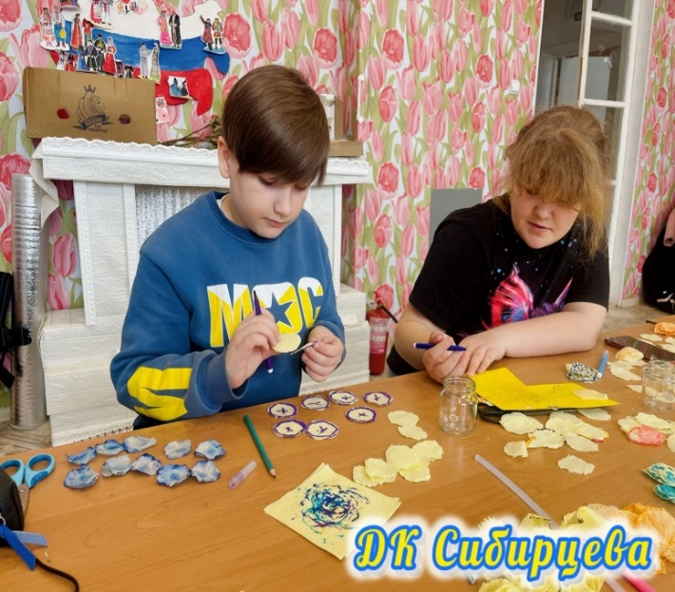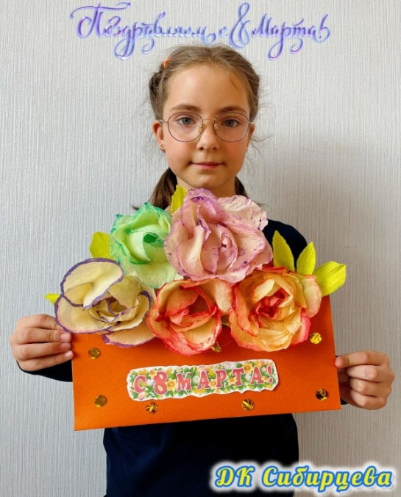
06.03 в Доме культуры имени В.Сибирцева прошёл оздоровительный час в клубе «Активное долголетие». Занятие прошло в позитивном настроении с разучиванием упражнений для осанки.

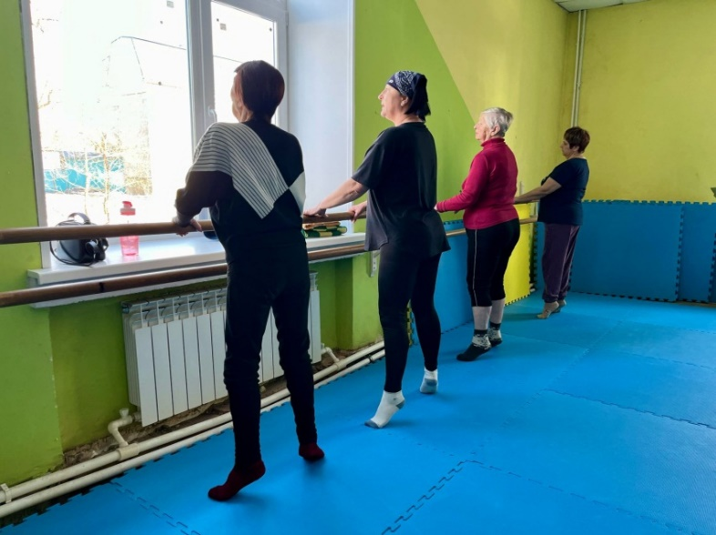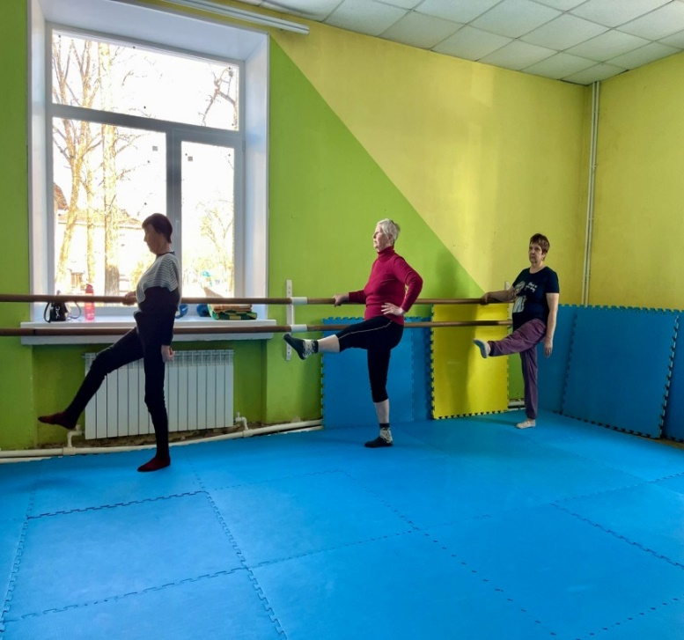

06.03 в Доме культуры имени В.Сибирцева прошла развлекательная программа 50 + «С Праздником дамы!». Мероприятие прошло совместно с участниками клубного формирования «Ивушка».
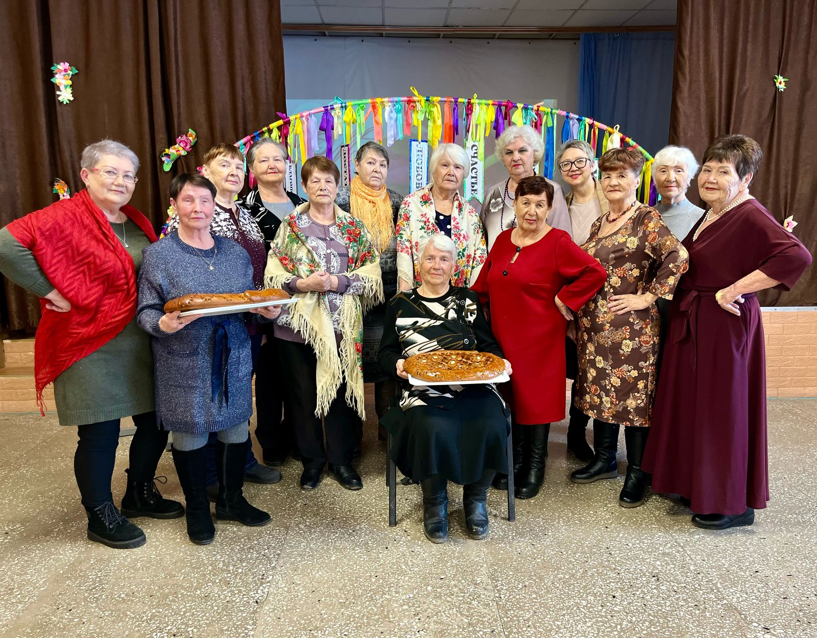
07.03 в Доме культуры имени В.Сибирцева прошла праздничная программа «Для милых дам!». Самые теплые и красивые слова в этот день, были адресованы всем женщинам в зале.
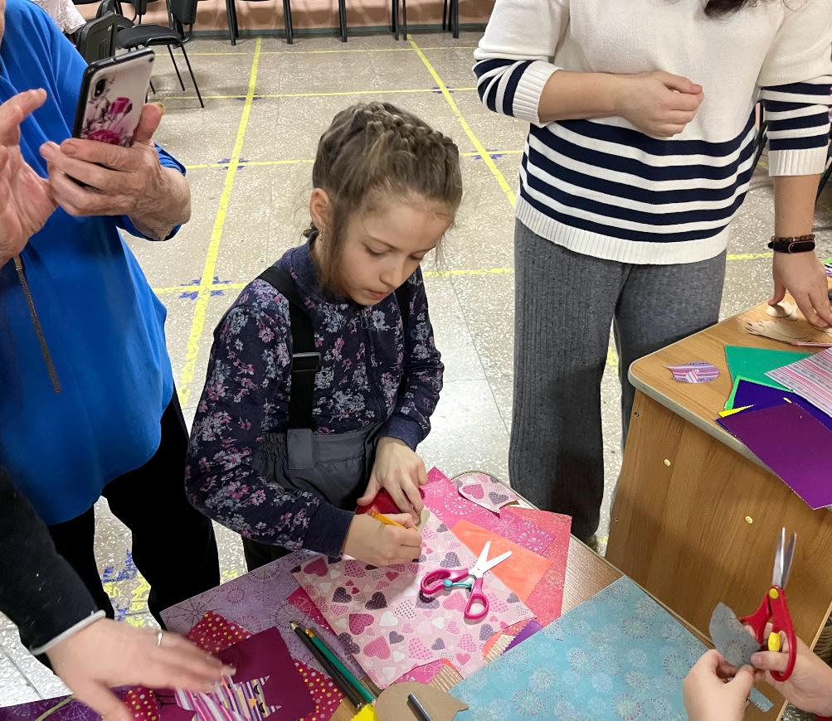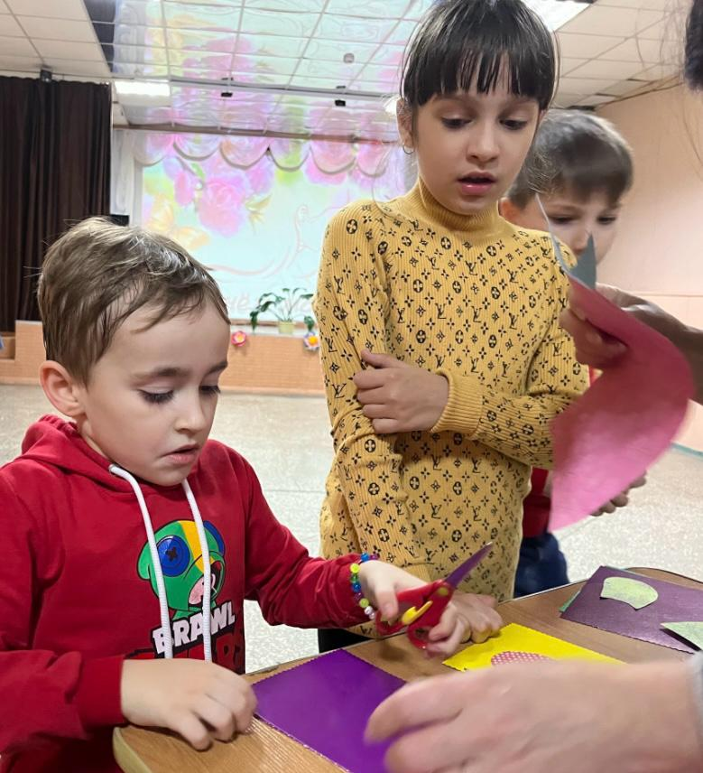
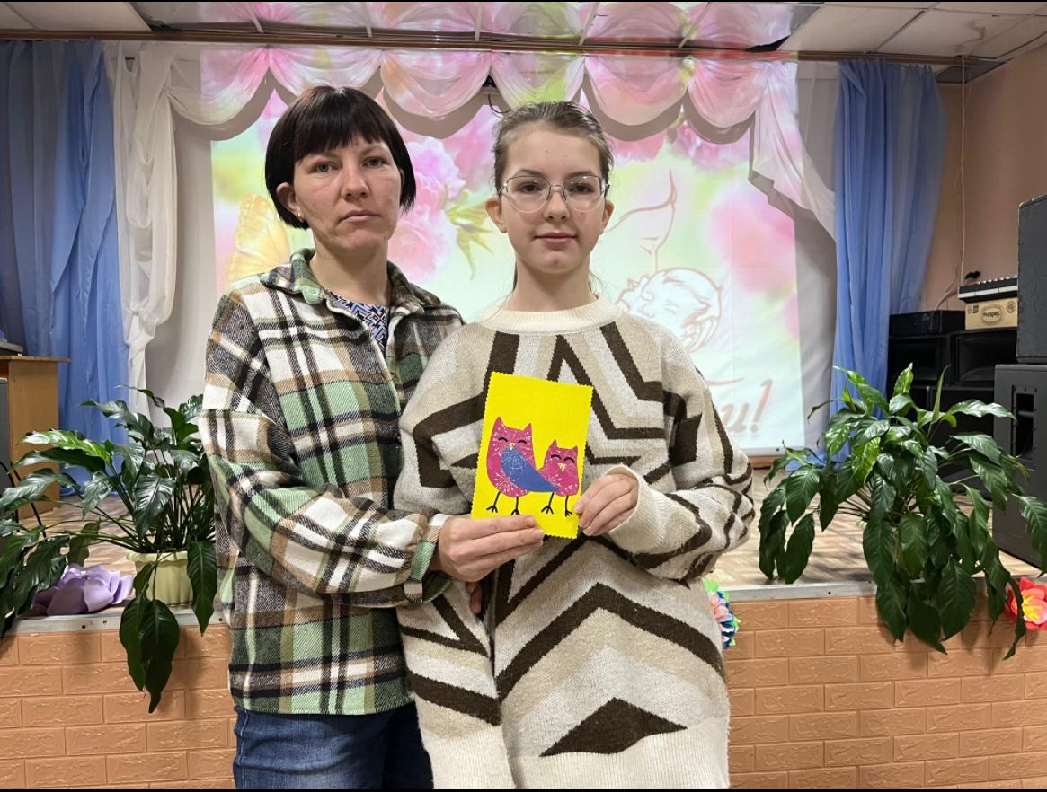

Лазовский клуб

05.03 в Лазовском клубе проведен мастер-класс для детей «Открытка маме». Мероприятие проведено в рамках проекта «Культура для школьников». Участники мастер-класса, клеили открытки для своих мам и для жительниц села.

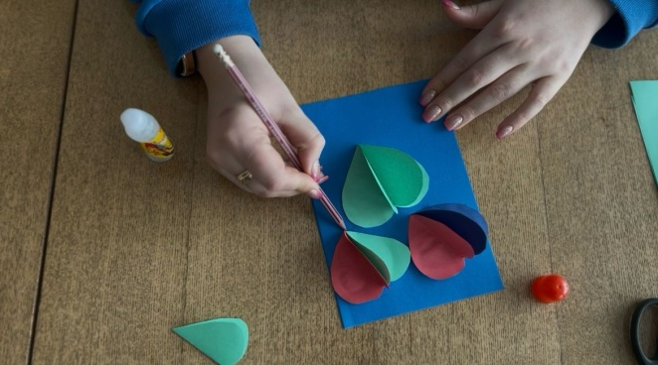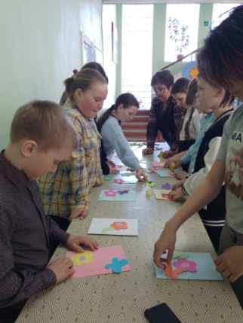

07.03 в Лазовском клубе прошла конкурсная программа 50+ «Женщина, во всем женщина». Участницы программы проявили себя, как яркие личности и у каждой была возможность показать свои таланты. Много песен и танцев подарили друг другу в это предпраздничный день, проведен костюмированный показ.

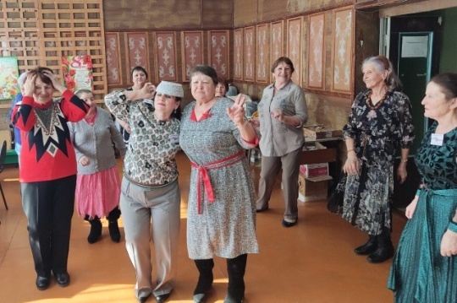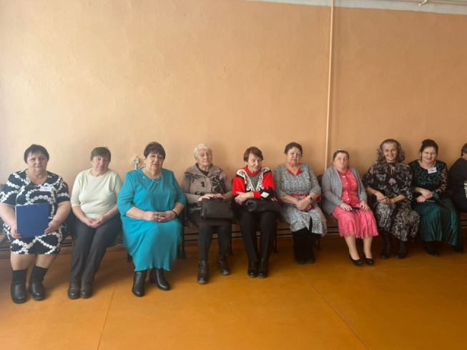
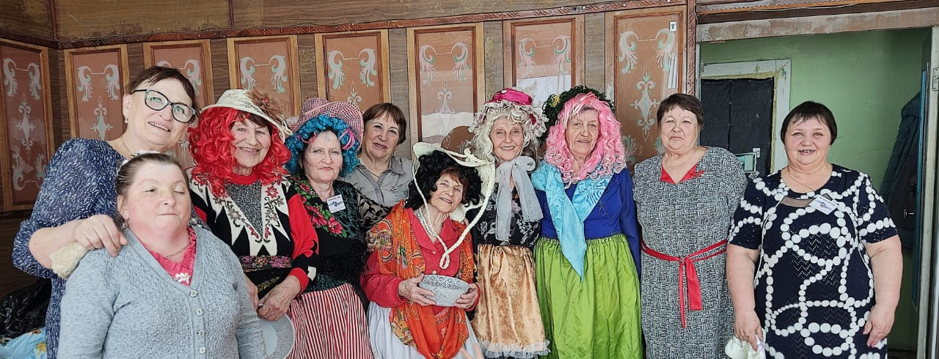

08.03 в Лазовском клубе прошла конкурсная программа для детей «Между нами девочками». Мероприятие проведено в рамках проекта «Культура для школьников». Проведены конкурсы и интеллектуальные игры, а мальчики подарили каждой из участниц цветы.
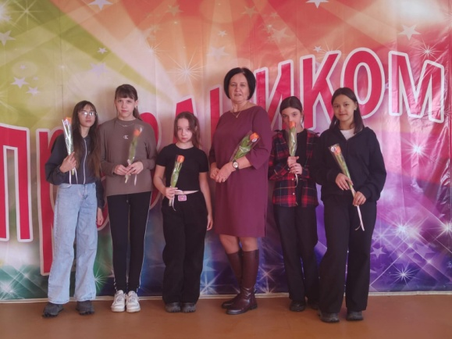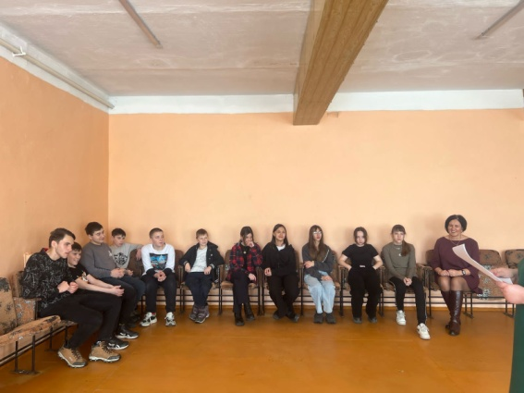
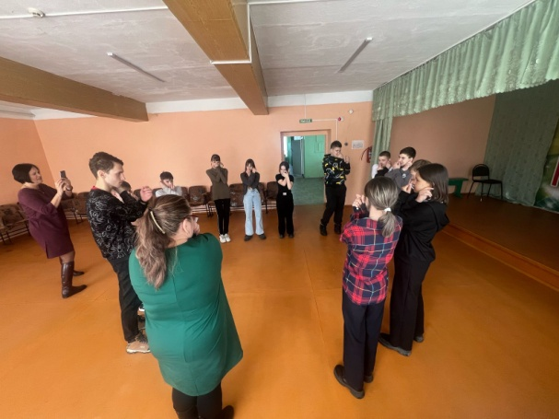
08.03 в Лазовском клубе проведена концертная программа для жителей села «О женщинах с любовью». В адрес прекрасных и милых женщен со сцены прозвучали искренние слова поздравления и пожелания, много музыкальных подарков.
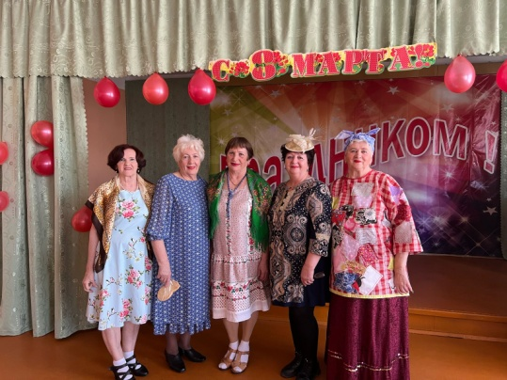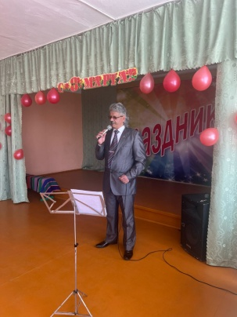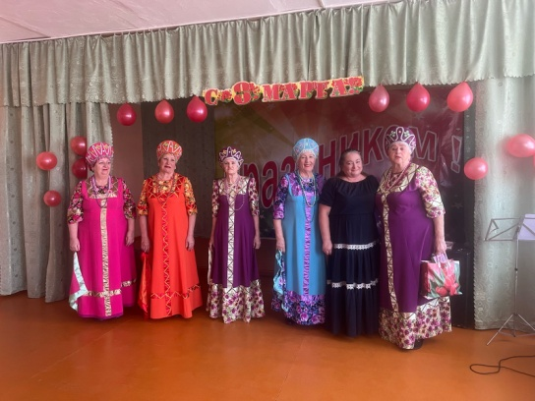
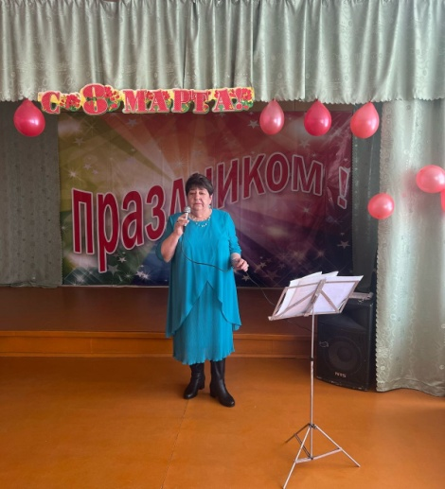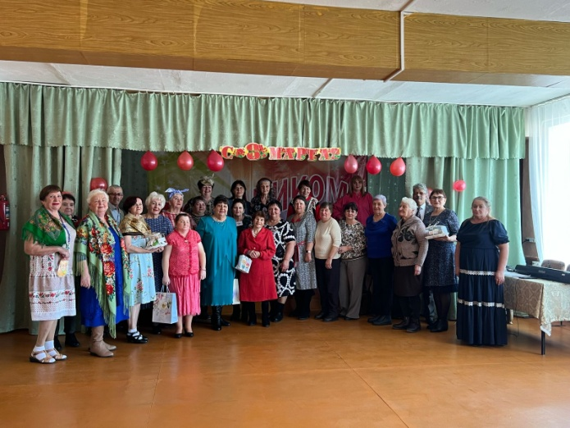
08.03 в Лазовском клубе проведена развлекательная програма для молодежи «Праздник у девчат». Мероприятие проведено в рамках проекта «Культура для школьников». В праздничный день самые прекрасные девчонки села праздновали Международный женский день. Много музыки и прекрасных слов звучало в этот праздничный вечер.
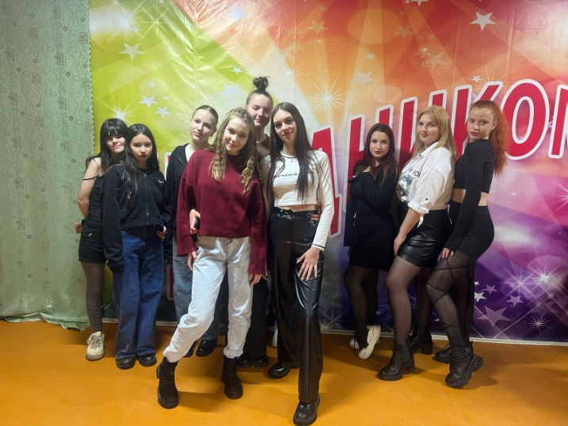

Клуб «Космос» село Грушевое
04.03 в клубе «Космос» прошла встреча поколений "Маленький остров большого подвига". На мероприятие были приглашены участники Даманских событий: Валентин Васильевич Крыжановский и Константин Васильевич Мохов. Из воспоминаний Валентина Васильевича все присутствующие узнали, что им, молодым ребятам пришлось пережить в то нелёгкое время. Такие встречи необходимы как для самих участников военных событий, так и для молодёжи.

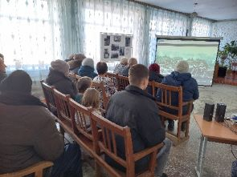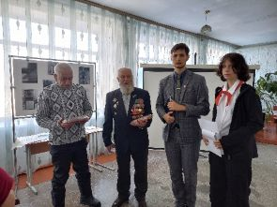

08.03 в клубе «Космос» состоялся праздничный концерт «Весна. Цветы. комплименты», посвящённый Международному женскому Дню. В этот день актовый зал был наполнен атмосферой весеннего настроения, улыбками, радостью.
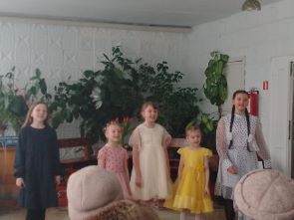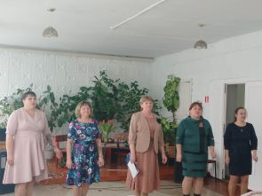
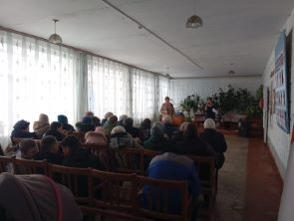
08.03 в клубе «Космос» прошла развлекательная викторина для жителей села «Есть в марте день особый». Участники мероприятия получили массу положительных эмоций, заряд бодрости и позитива.
